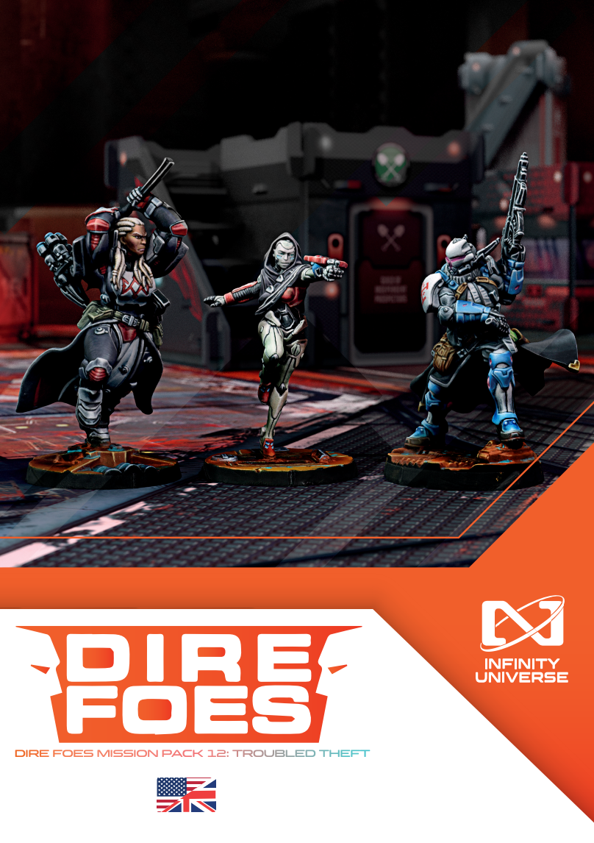



**DIRE FOES MISSION PACK 12 : TROUBLED THEFT**

# Vol en eau trouble

Une fois de plus, Robin Hook s’est mise dans le pétrin. L’intrépide, bien qu’un peu naïve, IA clandestine et héroïne du peuple, a volé quelque chose à son ennemi juré Svengali, l’IA mafieuse qui dirige la pègre criminelle de Bakunin. Un objet de grande valeur, le genre de chose que de nombreuses puissantes personnes convoitent, mais qui n’est accessible qu’à quelqu’un ayant l’ambition, les relations et les ressources de Svengali : une arme VoodooTech de qualité militaire. Un Sepsitor, pour être plus précis. Le genre d’objet dont la perte énerverait Svengali au plus haut point, ce qui est précisément le type de vol préféré de Robin Hook. Le type de cambriolage à haut risque et à haute récompense, avec une probabilité tout aussi élevée que la tête de la marionnette qu’elle utilise pour le réaliser finisse par rejoindre la collection que Svengali expose dans son salon. Mais la témérité est inscrite dans le code source de notre héroïne.

De plus, ce Sepsitor est au départ une pièce de VoodooTech de contrebande qui a été volée à un convoi de l’Ordre Teutonique, qui sont de vieux amis de Robin. Comme il n’y a rien de bon à ce que Svengali possède un tel appareil, Robin a ainsi décidé de se laisser aller à être elle-même et de le lui arracher afin de le rendre à ses propriétaires légitimes. Alertés, les Chevaliers ont envoyé une équipe de récupération dirigée par le Frère Indigo Konstantinos. Mais Robin Hook n’est pas du genre à attendre, elle est du genre à préférer prendre les devants. Après un raid audacieux, elle s’est emparée du Sepsitor et s’est enfuie, suivie de toute une armée de tueurs à gages, armes au poing.

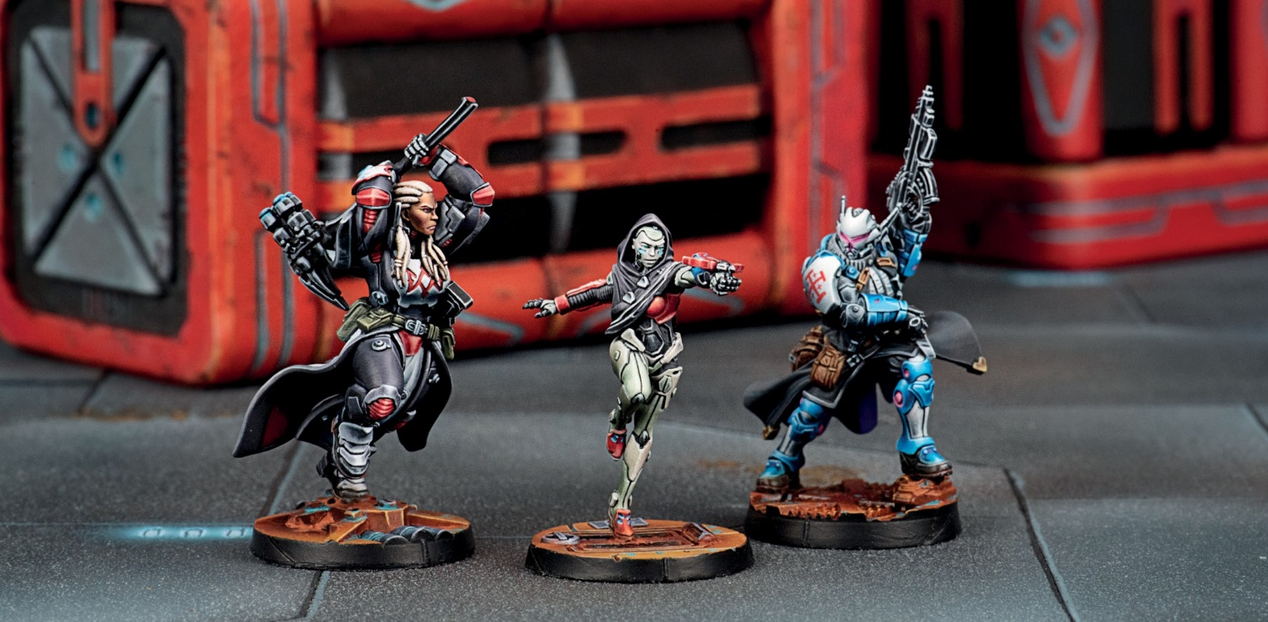Sachant qu’elle était en difficulté, que Konstantinos et son équipe n’arriveraient pas à temps, l’IA a demandé l’aide de ses amis de l’Observance, qui ont rapidement envoyé une équipe de renfort dirigée par la Mère Guérisseuse Agatha Wabara pour l’aider...et s’emparer de l’arme au passage. Ce Sepsitor pourrait être la clé que l’Observance recherchait pour son projet “Lux Virginis”, afin de l’utiliser efficacement sur n’importe quelle population ou groupe social et de les convertir à la vérité de la Sainte Vierge du Couteau sans qu’aucune évangélisation préalable ne soit nécessaire. L’Illuminatrice de l’Observance a clairement indiqué l’importance de cet atout pour son projet, et aussi qu’elle ne tolérera aucun échec.

Cependant, l’Ordre Teutonique n’est pas particulièrement enclin à partager ce qui lui appartient, un trophée qu’il a gagné à la loyale lors d’une bataille, un trophée si dangereux que s’il était utilisé avec de mauvaises intentions qu’il faudrait tout faire pour qu’il ne tombe jamais entre de mauvaises mains, et encore moins entre celles d’une IA mafieuse ayant des connexions avec les Laboratoires Noirs de Praxis. La situation était si grave que l’équipe commandée par Konstantinos est arrivée bien plus tôt que prévu, même si elle a été quelque peu malmenée par la puissante accélération à laquelle elle avait été soumise lors de son voyage précipité, à bord de l’un des rares raiders à grande vitesse dont disposaient les forces néo vaticanes.

Notre bien-aimée Robin Hook se retrouve donc piégée dans l’enceinte de Svengali, entourée de dispositifs de sécurité automatisés et lourdement armés, et pratiquement incapable de faire un geste si elle ne veut pas que le système d’alarme révèle sa position aux forces restantes de cette redoutable IA criminelle. Dans ces circonstances désastreuses, les deux équipes opposées arrivent en même temps : l’une a l’intention de ramener le Sepsitor dans une crypte secrète remplie de reliques VoodooTech, et l’autre a l’intention de l’utiliser dans un plan machiavélique qui pourrait mettre à l’épreuve la clémence des lois de Bakunin.

À laquelle des deux équipes Robin Hook donnera-t-elle le trophée ? Un choix difficile en effet, ou du moins devrait-il l’être s’il n’y avait pas cet écran de contrôle éteint et ce filet de fumée s’échappant du conteneur de l’arme ! Et comme Robin est la seule à porter une arbalète – même si ce n’est qu’une arme de poing qu’elle utilise principalement pour se balancer sur le réseau de poutres et de passerelles qui enjambent les plafonds des modules de Praxis – il est évident que c’est elle qui est responsable de ce gâchis. Mais s’agit-il d’un simple accident lors de la folle fusillade qui a conduit à cette sale affaire, ou l’a-t-elle fait exprès en raison de son choix difficile, sans solution facile ? Seule notre héroïque IA connaît la vérité, et elle pourrait bien nous la révéler si elle s’en sort vivante et si sa tête ne finit pas en ornement sur le mur de Svengali…

### ROBIN HOOK, IA ILLÉGALE

Comme la plupart des choses dans Praxis, tout a commencé par une expérience. Et certains ajouteront qu'il s'agissait d'une expérience ratée. La véritable histoire est cependant un peu plus compliquée. Une équipe de développeurs du laboratoire Quantromaths a eu l'idée de tester ce qui se passerait s'ils créaient une proto-AI évolutive et la nourrissaient de romans historiques du XIXe siècle. Des livres tels qu'Ivanhoé, Robin des Bois et Guillaume Tell ont été les sources de cette proto-AI qui a ainsi développé une personnalité qu’on peut qualifier de quelque peu donquichottesque en raison de l'apport de tant de romans de cape et d'épée au fur et à mesure qu'elle évoluait, pour devenir cette IA à part entière. Cependant, le point de singularité où l'IA est alors devenue consciente d'elle-même a marqué la fin de l'expérience, et donc de son arrêt de mort. Une fois le résultat escompté obtenu, l'IA est devenue inutile pour ses développeurs, qui avaient donc prévu d'effacer sa personnalité et de réécrire partiellement son code source afin d'en faire une IA auxiliaire pour la bibliothèque de l'Université Extérieure de Tunguska.

Ce partenariat avec l'université signifiait pour Quantromaths un revenu stable sur une longue période, ce qui méritait d'être fêté comme il se doit. Le problème, c'est qu'ils ont trop fait la fête, et qu'un de leurs stagiaires, sous le coup de l'euphorie et de l'ivresse, a donné à cette IA l'accès au réseau Arachne. Dès qu'elle a vu une issue d’évasion, l'IA n'a pas hésité longtemps et s'est rapidement glissée dans le réseau. Une fois libérée, elle a effectué des copies de sauvegarde de son code dans la datasphère labyrinthique nomade, dont elle a fait sa forêt de Sherwood personnelle. Depuis sa cachette d’Arachne, elle a été témoin de la dépravation et des abus auxquels les syndicats du crime et les corporations de Bakunin soumettaient les plus vulnérables, ce qui a enflammé son esprit quantronique, imprégné des idéaux chevaleresques de tous ces vieux romans de cape et d'épée. Sachant que, même si elle pouvait accomplir beaucoup de choses dans Arachne, s’y contenir imposait certaines limites évidentes. Elle s'est donc procuré tout un lot de corps robotiques industriels télé-opérables qu’elle améliora progressivement et qu’elle utilisa pour créer son personnage et son masque, ce qui est essentiel si vous voulez être quelqu'un à Bakunin.

C'est ainsi qu'est né Robin Hook, la protectrice des déshérités de Bakunin, la voleuse qui dérobe aux riches pour donner aux pauvres, la championne des impuissants face aux abus des truands et des gangs de rue, la défenseuse de l'indépendance de Vaudeville face aux grandes corporations de l'industrie du divertissement. Elle gagna rapidement l'affection des citoyens de Vaudeville, ainsi que l'animosité des corporations et des organisations criminelles. Ses casses audacieux, ses cambriolages spectaculaires et ses cascades scandaleuses ont fait d'elle la favorite des journalistes et une héroïne du peuple, mais elle est aussi devenue l'ennemie publique numéro un pour ceux qui se trouvent au sommet de la chaîne alimentaire de Bakunin. Les primes sur sa tête sont monnaie courante, et de nombreux chasseurs de primes célèbres les ont déjà collectées, mais Robin Hook revient toujours. Sa réserve de corps semble inépuisable, et la vérité est qu'elle les utilise comme s'ils étaient totalement jetables : elle ne recule jamais devant le danger, car la mort n'est pas un souci pour une entité qui vit réellement cachée dans les profondeurs d'Arachne, sa forêt quantronique de Sherwood.

Cependant, elle doit faire preuve de prudence, car une IA peut être tuée dans la datasphère, et si certains hackers d'élite comme Valerya Gromoz ont refusé des contrats de mise à mort pour Robin, tout le monde ne sera pas aussi prévenant. Ce n'est pas une partie de plaisir pour elle, car Robin Hook a de nombreux ennemis puissants, l'un des plus dangereux d'entre eux étant Svengali, l'IA criminelle qui dirige le monde souterrain de Bakunin et il n'aime pas les gens qui se mêlent de ses affaires, il possède déjà une grande collection de têtes de Lhosts robotisés de Robin Hook dans son repaire. De plus, en tant qu'IA illégale, Robin Hook est une cible de choix pour la SSS d'ALEPH, qui n'hésite pas à la traquer chaque fois qu'un de ses corps robotiques s'aventure hors du vaisseau mère.

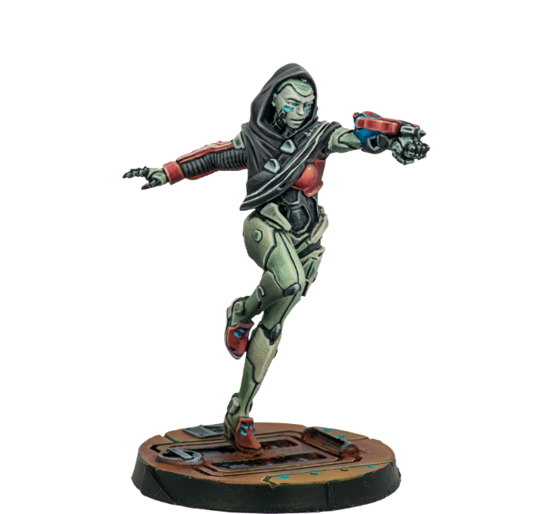

Mais notre IA hors-la-loi favorite a aussi des alliés, certains qui l’affichent publiquement comme Valerya Gromoz, d'autres plus discrètement comme le Corps de Modérateurs, qui n'essaie pas vraiment d'attraper cette voleuse parce qu'elle peut cibler des individus, des organisations et des lieux qui leur sont interdits par la loi, leur règlement ou la corruption de l'establishment politique. Certains de ses alliés sont étonnants et inattendus, comme les Ordres Militaires PanOcéaniens, avec lesquels elle a travaillé à de nombreuses reprises, car Robin Hook, en raison de sa passion pour le Moyen-Âge, ne peut s'empêcher d'être fasciné par ces organisations qui semblent tout droit sorties d'une romance chevaleresque du Moyen-Âge. Ainsi, certains des corps de Robin ont croisé la route de personnalités de différents ordres comme Konstantinos, Hawkins ou De Fersen, avec qui elle s'est associée dans des opérations qui consistaient souvent à sauver des innocents, missions pour lesquelles ces chevaliers chevronnés ne refusent aucune aide si cela permet de sauver la vie de ceux qu'ils ont juré de protéger. Cependant, certains de ses corps ont trouvé la mort entre les mains de chevaliers teutoniques et de frères dominicains, qui adhèrent strictement à leurs règles, et qui n'aiment pas les IA illégales parce qu'elles leur rappellent les conséquences du procès des Templiers.

On raconte d'ailleurs que c'est l'un des rares survivants de cet ordre aboli, spécialisé dans le développement de technologies militaires, qui aurait conçu les améliorations des Lhosts robotiques de Robin Hook, comme ses griffes d'escalade et le grappin dont elle porte le nom et qui fait un jeu de mots en anglais avec Hood (des Bois), qui l'aident à effectuer ses sauts impressionnants qu'elle peut réaliser grâce aux muscles et aux articulations de ses jambes également améliorées. Que ce soit vrai ou non - car qui peut se fier à la rumeur des rues de VaudeVille ? - ce templier présumé ferait partie des « Merry Men », un réseau informel de collaborateurs qui assistent occasionnellement Robin en lui fournissant des renseignements et un soutien quantronique et logistique, notamment sur l'épineuse question de la récupération des corps dans les zones hors de portée de la datasphère.

Car c'est là l'un des plus grands malheurs de Robin : chaque mort en dehors de la datasphère est une vraie mort. Toutes les expériences vécues par un Lhost qui ne sont pas téléchargées dans la version vivant à Arachne sont irrémédiablement perdues. Souvenirs, expériences, connaissances, amis, ennemis, secrets, exploits, trahisons, tout se perdra dans le temps comme les larmes sous la pluie. Le seul moyen d'éviter cela est de récupérer la mémoire et de la brancher sur Arachne afin que le Robin purement quantronique puisse récupérer toutes les données stockées et redevenir enfin entier. C'est une tâche difficile, car lorsqu'un de ses corps est tué hors de sa portée, cela signifie généralement que la situation a dégénéré à toute vitesse et qu'il y a peu de chances de s'en sortir. C'est le danger bien réel auquel sont confrontés les différents corps de Robin lorsqu'ils se promènent dans les coins de Bakunin et plus encore dans le reste de la Sphère. Chaque fois qu'elle relève un défi impossible, chaque fois qu'elle accomplit un acte suicidaire au nom des démunis, elle ne risque pas seulement un corps robotisé, mais aussi un morceau d'elle-même, un fragment de son esprit qui doit être réintégré à l'ensemble. Et si elle n'y parvient pas, cela la paralyse, faisant d'elle une entité amnésique, incomplète et incapable de se souvenir de faits dont dépendent la vie de nombreuses personnes, en particulier la sienne. Le danger pour son existence même est réel et le risque est plus qu'évident, mais rien de tout cela n'empêchera Robin de se précipiter dans l'action sans la moindre hésitation. Après tout, c'est ce que font les héros, n'est-ce pas ?

### MÈRE GUÉRISSEUSE AGATHA WABARA

Mère Agatha à une foi si forte dans les secondes chances qu'elle en fait le leitmotiv de sa vie. Mais les choses n'ont pas toujours été ainsi. Il fut un temps, il y a bien des années - bien plus que vous ne le penseriez - où cette femme était persuadée que la vie ne vous donnait qu'une seule chance et qu'il valait mieux en profiter, parce que la seule autre option était de finir dans une cuve de biorecyclage. Il est vrai qu'à l'époque, elle était encore une gangster au sein de l'Axtläufer, l'une de ces vraies filles du module "Straight outta Messesturm", et cela se passait dans les premiers jours de VaudeVille, lorsque l'énergie sociale de Bakunine était encore en cours d'élaboration et que l'équilibre du pouvoir était encore en train de basculer. "Une vie, une chance" est l'expression qui caractérisait cette période au cours de laquelle le caractère de la jeune Agatha se forgea dans le feu. Une dure réalité à laquelle on ne saurait échapper, une vie qui finit par la rattraper et l'écraser, rendant inutiles sa hache high-tech, sa force et son physique puissant qui semblait la rendre à l'épreuve des balles (spoiler alert : ce n'était pas le cas).

Dans le monde glauque de la rue, si vous tombez dans une embuscade et que vous vous retrouvez en infériorité numérique, il n'y a pas d'issue miraculeuse. Il y a même de fortes chances que vous mouriez dans une mare de sang et d'immondices. Tel aurait probablement été le sort d'Agatha si elle n'avait pas été secourue par une fidèle de l'Observance de Notre-Dame de la Miséricorde alors qu'elle était à l'article de la mort.

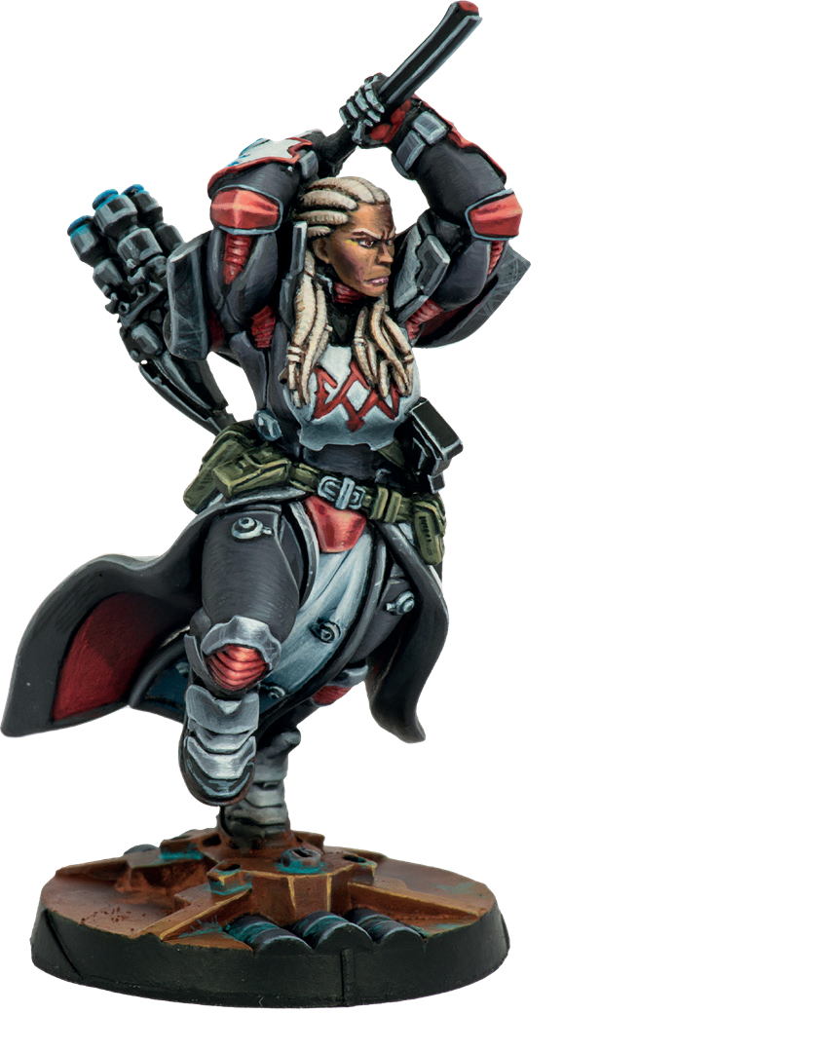

Il est indiscutable que l'Observance se considère non seulement comme le poing militant de Notre Dame dans la lutte contre l'incarnation du Mal connue sous le nom d'ALEPH, mais aussi comme une organisation qui protège les faibles et les sans défense, et le sauvetage d'Agatha doit être compris comme faisant partie de cette pieuse mission. Il est également vrai qu'à l'époque, l'Observance était encore en train de prendre forme et de grandir, et la présence d'une gangster solide et expérimentée était un atout qui valait la peine d'être recruté. C'est ainsi qu'Agatha se réveilla entre les mains d'une Révérende Guérisseuse, qui soigna non seulement son corps meurtri, mais aussi son esprit, qui souffrait manifestement d'un stress post-traumatique, ainsi que son âme, qui était dépourvue de tout sens et de tout but autre que la simple survie.

Dans l'Observance, Agatha a retrouvé la même camaraderie qu'avec l'Axtläufer, mais avec le sentiment d'appartenir à quelque chose de plus grand avec une mission et un but plus élevé. Et surtout, elle a pu profiter de l'expérience unique que seul cet ordre pouvait offrir : un contact direct avec la divinité, d'abord lors de chacun des rituels mystérieux de l'ordre, puis au quotidien lorsqu'elle est devenue révérende. La dévotion qu'elle s'est donnée a été suivie d'un engagement absolu à l'égard de l'Observance.

Agatha voyait bien que l'Observance était une force au service du bien, une force nécessaire dont les puissants ennemis chercheraient à la réduire à néant. Et elle pouvait la défendre contre ses ennemis, car c'était au fond la même chose que ce qu'elle avait fait avec les Axtläufer, mais à plus grande échelle. C'est ainsi qu'elle commença sa longue carrière dans les rangs des combattantes de l'Observance, participant à tous les événements sanglants qui consacrèrent cet ordre comme l'une des forces les plus redoutables de Bakunin. Elle a rejoint l'Observance juste à temps pour participer au Conflit Fantôme, elle a été impliquée dans les infâmes Calendes Viles (dont elle ne reparle jamais), et elle a pris part à ce qu'on appelle les Purges de Fer, ainsi qu'aux Guerres Néo-Coloniales et aux premières étapes du conflit sur Paradiso. Dans toutes ces batailles, elle s'est distinguée par son courage, sa persévérance et son refus des concessions. Mais le temps est à la fois implacable et impitoyable. Ses prouesses lui ont valu plusieurs traitements expérimentaux de rajeunissement dans les Laboratoires Noirs de Praxis, car, comme toutes ses consœurs impliquées dans les Viles Calendes, elle a refusé un corps entièrement prothétique. Avec ses compétences et son expertise, une révérende comme elle a bien trop de valeur pour être écartée de la ligne de front par la vieillesse. Néanmoins, même les traitements radicaux de Praxis ont leurs limites, et Agatha a finalement commencé à se sentir accablée par son âge et toutes les pertes personnelles qu'elle avait subies après tant d'années de service, si bien qu'elle a demandé à être transférée des Opérations au réseau d'hospices de l'Observance. Pour elle, c'était comme revenir à ses débuts dans l'Ordre.

La vérité de l'impuissance de ceux qui sont abandonnés n'est connue que de ceux qui ont vécu dans la rue. Agatha savait à quel point les hospices étaient nécessaires, en particulier à Bakunin et à Corregidor. Non pas tant pour recruter, mais pour offrir une aide réelle à toutes les filles et femmes perdues et seules dans la jungle des modules qui composent les vaisseaux Nomades. Elle a donc pris la responsabilité d'un petit hospice dans le pire quartier de VaudeVille, un quartier que plusieurs bandes rivales se disputaient, et elle a très clairement fait comprendre à ces dernières qu'il ne fallait pas toucher à son refuge. Inutile de dire qu'elle a dû faire preuve de beaucoup de persuasion, dans le style bien connu des "sorcières" de l'Observance, qui implique beaucoup de meurtres et la promesse de nouveaux bains de sang au moindre accroc. Après toutes ces années passées au service de Notre-Dame, la violence était la spécialité de Mère Agatha - une violence qu'elle infligeait avec le brutal marteau que l'Observance lui avait donné pour remplacer sa hache high-tech de l'époque où elle était une Axtläufer - et seul un gangster débutant et sans cervelle oserait éveiller sa colère, ce qui entraînerait des conséquences catastrophiques pour lui. Car même si elle n'est plus dans la fleur de l'âge et que ses compétences ont diminué, cette "vieille dame" reste un adversaire redoutable et mortel, même si sa puissance physique s'amenuise.

À vrai dire, Agatha espérait vivre la fin de sa carrière tranquillement, dans un poste où elle pourrait aider toutes ces femmes démunies qui étaient aussi perdues qu'elle l'avait été dans sa jeunesse. En se consacrant à soigner plutôt qu'à tuer. Cependant, le principal problème quand on a des ennuis à VaudeVille, c'est qu'on ne peut généralement pas les régler sans avoir à tuer quelqu'un. Et si Mère Agatha croit fermement aux secondes chances, cela ne veut pas dire qu'elle pense que tout le monde en mérite une. Et à tous ceux qui ne le méritent pas, Agatha refuse non seulement une seconde chance mais aussi le droit à la vie, d'une manière impitoyable et sanguinaire dont seule une véritable adoratrice de Notre Dame du Couteau est capable.

### Frère ÍNDIGO KONSTANTINOS

*« Le chemin de la rédemption est parfois tortueux et plein d'épines. »*

**Extrait de l'encyclique De Rerum Ecclesiasticorum, rédigée par le pape Clément XV.**

Konstantinos est depuis toujours un amateur de sensations fortes. Pour un jeune pilote PanOcéanien désireux de faire ses preuves, piloter un rover lunaire à pleine vitesse avec la pseudo-AI du copilote désactivée semblait être la chose la plus évidente à faire. C'est exactement ce qu'il a fait au cours d'un voyage qu'il n'oubliera jamais. Konstantinos était chargé de conduire une équipe d'intervention d'urgence ("Emergency Response Team") jusqu'à l'usine-dôme de la Corporation MagnaObra, victime d'un sabotage perpétré par la Société Hassassin. Le temps était compté, mais ce jour-là, Konstantinos n'était pour ainsi dire pas concentré : sa petite amie Niki travaillait dans ce dôme. Une infime erreur d'appréciation, que la pseudo-IA de bord aurait facilement corrigée, s'est transformée en une grave collision. Konstantinos perdit le contrôle du véhicule et s'écrasa contre la paroi d'un cratère. Le groupe ne parvint pas à arriver à temps et cinq personnes périrent dans le dôme. L'une d'entre elles était Niki.

Dévasté par sa perte et déchiré par la culpabilité, Konstantinos décida de laisser son ancienne vie derrière lui et de rejoindre un Ordre Militaire. À défaut de contacts ou d'influence, cela semblait être le seul moyen pour un jeune homme comme lui de récupérer Niki dans la banque de cubes et de la ramener à la vie dans un nouveau Lhost.

Une fois enrôlé comme croisé, Konstantinos œuvra avec ferveur pour se distinguer au sein de son unité et gagner des points qu'il pourrait ensuite échanger contre des faveurs afin d'obtenir un permis de résurrection pour Niki, et ainsi soulager sa conscience et expier ses péchés. Il s'entraîna dur et se surpassa, puis fut transféré aux sergents de l'ordre, parmi lesquels il se distingua particulièrement en tant qu'agent actif, car il se portait toujours volontaire pour les missions les plus dangereuses. Son zèle et ses compétences lui ont permis de rejoindre l'Ordre du Saint-Sépulcre, un ordre d'élite qui ne retient que les meilleurs. Au fond de lui, Konstantinos est toujours le même amateur de sensations fortes, un homme capable de survivre aux situations les plus infernales qui soient, pour la simple raison qu'il s'y sent parfaitement à l'aise. C'est cette qualité rare qui a suscité l'intérêt du Commandement des Opérations Spéciales de la PanOcéanie, qui l'a recruté pour son unité Indigo. Après avoir accumulé un long palmarès d'opérations estampillées " confidentielles ", prouvant ainsi sa discrétion et son sens du travail sensible, Konstantinos fut convoqué au NéoVatican et nommé Nuntius Romanus.

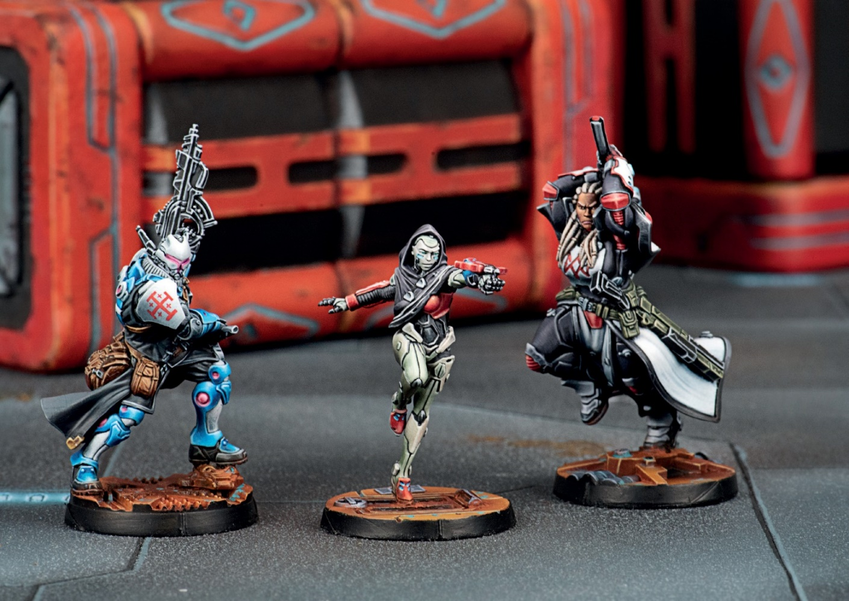Ce titre n'est accordé qu'à un groupe très restreint d'agents d'élite qui servent d'émissaires spéciaux à la Curie et qui opèrent sous ses ordres directs, et dans certaines occasions, même sous le mandat direct du Saint-Père. C'est ainsi que Konstantinos devint un agent spécial, un chasseur d'élite fiable et impitoyable au service de Dieu et de la PanOcéanie. Pour lui, c'est le seul moyen de rendre justice et de retrouver l'amour de sa vie. C'est la bonne chose à faire, et il le fera quel qu'en soit le prix.

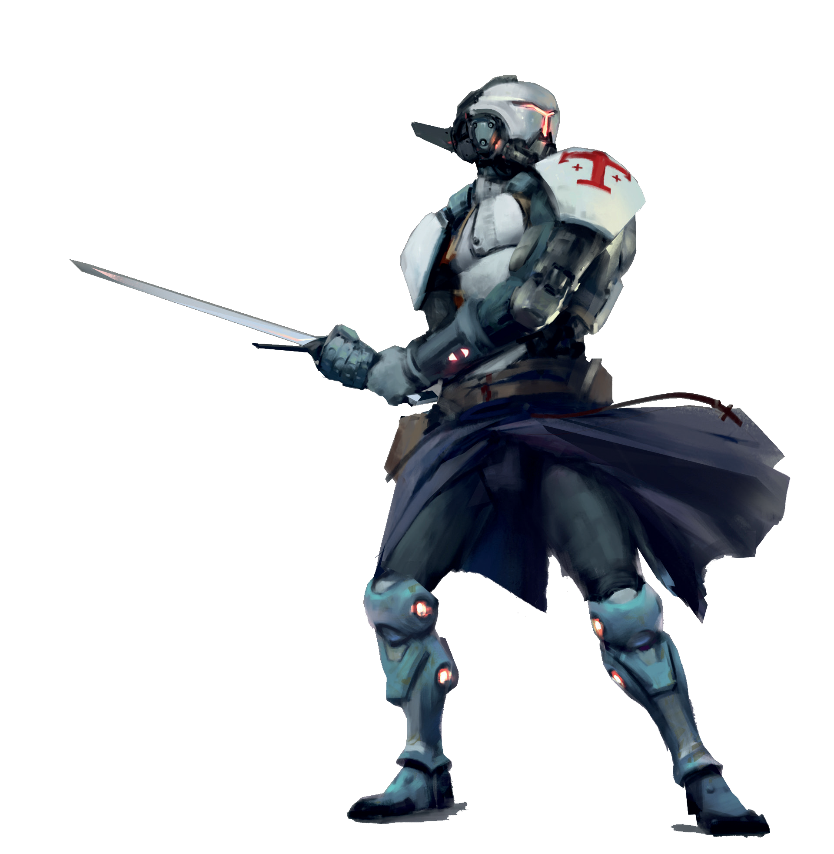

# SCENARIO dire foes: TROUBLED THEFT

Encore un cambriolage impossible qui se solde par un gâchis. Robin Hook, l'héroïne du peuple et l'IA clandestine, est parvenue à dérober un objet de grande valeur à son adversaire de toujours, Svengali, l'IA criminelle, cheville ouvrière de la pègre de Bakunine. Il ne s'agit pas d'une plaisanterie, car il s'agit d'un Sepsitor, une arme VoodooTech de qualité militaire qui a été volée à un convoi de l'Ordre Teutonique, quelque chose que l'on n'aimerait pas voir dans la rue. A priori, alerter ses amis teutoniques paraissait une bonne idée, mais se précipiter sur le lieu du cambriolage avant qu'ils n'arrivent, un peu moins. Un casse raté qui se termine mal, avec notre héroïne IA piégée dans l'enceinte par Svengali, entourée de dispositifs de sécurité automatisés, et avec le système d'alarme qui menace de révéler sa position. Robin, qui ne pouvait plus attendre les Chevaliers, a alors demandé de l'aide à l'Observance, qui a répondu promptement, car ce Sepsitor pourrait s'avérer crucial pour leurs plans d'évangélisation. Mais les Chevaliers Teutoniques, menés par le Frère Indigo Konstantinos, sont arrivés avec plus d'avance que prévu, et la Mère Guérisseuse Agatha Wabara, avec son équipe de l'Observance, ne semble pas disposée à les laisser rafler la mise. Pour l'instant, les choses semblent trop tendues, alors Robin va attendre qu'ils la sortent de là avant de mentionner le fragment de carreau d'arbalète qui dépasse d'un côté de la boîte de l'arme, le filet de fumée qui s’y échappe, et le fait que l'écran et ses petites lumières ne fonctionnent plus... Vous savez, dans une fusillade désespérée, même le meilleur tir peut atteindre une cible involontaire...

## Objectifs de MISSION

* Avoir Activé la Console dans votre moitié de table à la fin de la partie (2 Points d'Objectif).
* Robin Hook se trouve en état CivEvac et en dehors de votre Zone de Déploiement à la fin de la partie (3 Points d'Objectif).
* Robin Hook se trouve en état CivEvac et à l'intérieur de votre Zone de Déploiement à la fin de la partie (4 Points d'Objectif).
* Sécuriser Robin Hook à la fin de la partie (1 Point d'Objectif).
* Menacer Robin Hook à la fin de la partie (2 Points d'Objectif).
* Menacer la HVT ennemie à la fin de la partie (1 Point d'Objectif).
* Tuer plus de Points d'Armée ennemis que l'adversaire (2 Points d'Objectif).

### CLASSIFIÉ

Il n'y a pas d'Objectifs Classifiés.

## FORCES ET DÉPLOIEMENT

CAMP A et CAMP B : Les deux joueurs se déploient sur les bords opposés de la table de jeu, dans une Zone de Déploiement dont les dimensions dépendent du nombre de Points d’Armée dans les Listes d’Armée.

|  |  |  |  |  |
| --- | --- | --- | --- | --- |
| **CAMP** | **POINTS D’ARMÉE** | **CAP** | **TAILLE DE LA TABLE** | **TAILLE DES ZONES DE DÉPLOIEMENT** |
| A et B | 150 | 3 | 60 cm x 80 cm | 20 cm x 60 cm |
| A et B | 200 | 4 | 80 cm x 120 cm | 30 cm x 80 cm |
| A et B | 250 | 5 | 80 cm x 120 cm | 30 cm x 80 cm |
| A et B | 300 | 6 | 120 cm x 120 cm | 30 cm x 120 cm |
| A et B | 400 | 8 | 120 cm x 120 cm | 30 cm x 120 cm |

**Zone Exclusion**. La Zone d’Exclusion s’étends à 20 cm de chaque côté de la ligne centrale de la table de jeu (10 cm pour les parties en 150 pts). Les troupes ne peuvent pas utiliser les Compétences Spéciales de Déploiement Aéroporté (DA) ou ayant une Étiquette de Déploiement Supérieur pour se déployer dans la Zone d’Exclusion.

## RÈGLES SPÉCIALES DE SCÉNARIO

### ROBIN HOOK et les hvt

Il y a 1 Robin Hook posé au centre de la table.

Dans ce scénario, Robin Hook est une figurine de Civil Neutre qui ne pourra être activée par aucun joueur.

Les joueurs peuvent utiliser la figurine de Robin Hook issue de la boîte de mission Dire Foes : Troubled Theft.

Chaque joueur doit déployer 1 HVT, en appliquant les règles ITS de HVT.

### SECURiser ROBIN HOOK

La figurine de Robin Hook qui est en état CivEvac est considérée Sécurisée par le joueur lorsque, à la fin de la partie, sa Zone de Contrôle est exempte de Troupes ennemies (les Troupes en état Inapte ne compte pas).

### MENACER ROBIN HOOK / HVT

Que ce soit Robin Hook ou une HVT qui sont en état CivEvac, elles sont considérées comme Menacées par l'adversaire s'il a au moins une Troupe (en tant que Figurine, pas en tant que Marqueur) en état non Inapte à l'intérieur de la Zone de Contrôle de Robin Hook ou de la HVT.

### CONSOLES

Il y’a 2 Consoles placées sur la ligne centrale de la table. Elles sont placées à 40 cm des bords de table en partie de 300/350/400 pts ; à 30 cm des bords de table en parties de 200/250 pts ; à 20 cm des bords de table en parties de 150 pts (voir carte).

Chaque Console doit être représentée par un Marqueur de Console A ou par un élément de décor de même diamètre (comme les Consoles du ITS Objective Pack Alpha, les Human Consoles de Micro Art Studio, les Tech Consoles les Communications Array de Warsenal ou la Comlink Console de Customeeple).

|  |
| --- |
| **ACTIVER UNE CONSOLE**  COMPÉTENCE COURTE |
| Attaque |
| **CONDITIONS**  ► Seules les Troupes Spécialistes peuvent déclarer cette compétence.  ► La Troupe Spécialiste doit être en contact Silhouette avec la Console de leur moitié de table de jeu. |
| **EFFETS**  ► Permet à la Troupe Spécialiste de faire un Jet Normal de VOL pour Activer la Console.  ► Si le Jet est un échec, il peut être répété autant de fois que nécessaire en dépensant à chaque fois la Compétence Courte correspondante et en faisant le Jet  ► Un joueur ne peut pas Activer de Console qui n’est pas dans sa moitié de table de jeu.  ► Une fois que vous avez réussi à Activer la Console, vous pouvez utiliser des Marqueur Player A ou B pour indiquer son état. |

### TROUPES SPÉCIALISTES

Dans ce scénario, seuls les Médecins, Ingénieurs, Hackers, Infirmiers, Observateurs d’Artillerie, et les troupes possédant les Compétences Spéciales Chaîne de Commandement, Infinity Spec-Ops ou Agent Spécialiste sont considérés comme étant des Troupes Spécialistes.

Les Hacker, Médecins et Ingénieurs ne peuvent pas utiliser de Répétiteur ou de Périphériques (serviteur) pour accomplir des tâches réservées aux Troupes Spécialistes.

### TUER

Une Troupe est considérée Tuée quand elle entre en état Mort, ou qu’elle se trouve en état Inapte à la fin de la partie.

À la fin de la partie, les Troupes **qui n’ont pas été déployées sur la table de jeu** (en tant que figurine ou de Marqueur) sont considérées comme Tuées par l’adversaire.

### TOURELLE DÉFENSIVE F-13

Il y’a 2 Tourelles Défensives F-13 placées sur la ligne centrale de la table. Elles doivent être placées à 30 cm de la figurine de Robin Hook placée au centre (et à 20 cm de celle-ci en partie de 150 pts).

Avant le début de chaque Round de Jeu, chaque joueur ayant activé une Troupe à l'intérieur de la Zone d'Exclusion doit faire un Jet de VOL -6 à partir du profil de son Lieutenant.

Si le ou l’un des deux Jets est un échec, les Tourelles Défensives F-13 détruites sont alors replacées sur la table de jeu, à leur emplacement d'origine. Si un joueur n'a pas de Lieutenant sur la table de jeu, ou est dans une Situation de Perte de Lieutenant lors de son Round, le joueur utilisera la valeur d'attribut VOL la plus basse de ses Troupes qui ne sont pas dans en état Inapte.

Ces tourelles sont fixées au sol et ne peuvent pas bouger. Elles doivent être représentées par un marqueur Defensive Turrent ou par une figurine ou un élément de décor ayant la même valeur de Silhouette (par exemple les tourelles des décors de Defiance ou les tourelles de Fiddler).

Les Tourelles Défensives F-13 sont des Armes Déployables, réagissant avec une Attaque TR ou une Attaque CC à tout Ordre déclaré par une figurine ennemie active (mais pas les marqueurs) en LdV ou en contact Silhouette.

Lorsque la valeur de l’Attribut STR d’une Tourelle Défensive F-13 est inférieure ou égale à 0, elle est retirée de la table de jeu.

### TOURELLE DÉFENSIVE F-13

|  |  |  |  |  |  |  |  |  |  |  |  |
| --- | --- | --- | --- | --- | --- | --- | --- | --- | --- | --- | --- |
| * ISC: TURRET F-13 | | | | | | | | | | | |
|  | **MOV** | **CC** | **TR** | **PH** | **VOL** | **BLI** | | **PB** | **STR** | **S** |
| **--** | **5** | **10** | **--** | **--** | **2** | | **3** | **1** | **2** |
| * **Équipement : Viseur 360°** * **Compétence Spéciale : Réaction Total** | | | | | | * **Armes TR : Fusil Combi** * **Armes CC : Arme CC PARA (-3)** | | | | |

### PAQUET CLASSIFIÉ NON UTILISÉ

Dans ce scénario, les Joueurs ne pourront pas utiliser le Paquet Classifié dans ce scénario.

## Fin de mission

Ce scénario est limité dans le temps et il se terminera automatiquement à la **fin du troisième Round de Jeu**.

Si un des joueurs commence son Tour Actif en Situation de Retraite!, la partie se termine à la fin de ce Tour de Joueur.

## MODE NARRATIF

Ce scénario peut être joué en mode narratif, reflétant certains événements de l'histoire récente de l'univers d'Infinity.

**Mode Narratif. Règles Spéciales du Scénario.**

**Camp A.** En mode narratif, le Camp A sera toujours une Armée Sectorielle des Ordres Militaires.

Le joueur du Camp A peut ajouter le Frère Indigo Konstantinos sans appliquer de coût ou de CAP (SWC). Cette Troupe ne compte pas dans la limite de 10 Troupes par Groupe de Combat ni dans la limite de 15 Troupes par Liste d'Armée.

**Camp B.** En mode Narratif, le Camp B sera toujours une Armée Sectorielle du Commandement Juridictionnel de Bakunine.

Le joueur du Camp B peut ajouter la Mère Guérisseuse Agatha Wabara sans appliquer de coût ou de CAP (SWC). Cette Troupe ne compte pas dans la limite de 10 Troupes par Groupe de Combat ni dans la limite de 15 Troupes par Liste d'Armée.

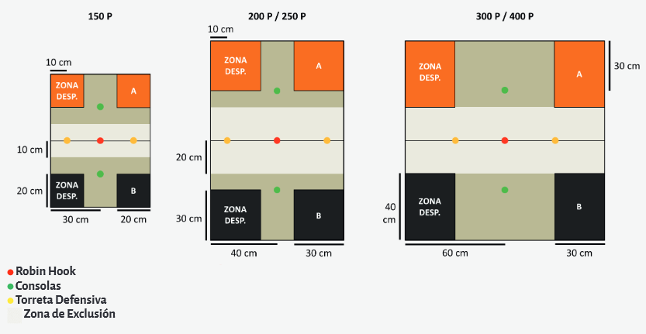



**Pour assurer la pérennité du stockage des fantrads en français d’Infinity, pensez à soutenir le forum du Bureau-Aegis.** [**Lien HelloAsso**](https://www.helloasso.com/associations/bureau-aegis)



9



**Pour assurer la pérennité du stockage des fantrads en français d’Infinity, pensez à soutenir le forum du Bureau-Aegis.**

<https://www.helloasso.com/associations/bureau-aegis>